LỄ TỔNG KẾT NĂM HỌC 2018-2019

Ngày 24 tháng 5 năm 2019, trường THPT Lý Tự Trọng đã long trọng tổ chức Lễ tổng kết năm học 2018-2019, về dự buổi lễ có ông Trần Sơn- Huyện ủy viên, Phó chủ tịch Hội đồng nhân dân huyện Krông Năng, Ông Hoàng Kim Liệu- Phó chủ tịch Hội khuyến học huyện Krông Năng, đại diện lãnh đạo Công ty TNHH MTV cà phê 49, Ban đại diện CMHS nhà trường cùng toàn thể CBGV, NV và HS toàn trường.
Mở đầu buổi lễ là các tiết mục văn nghệ chào mừng đến từ các chi đoàn và câu lạc bộ Văn học nghệ thuật của trường.

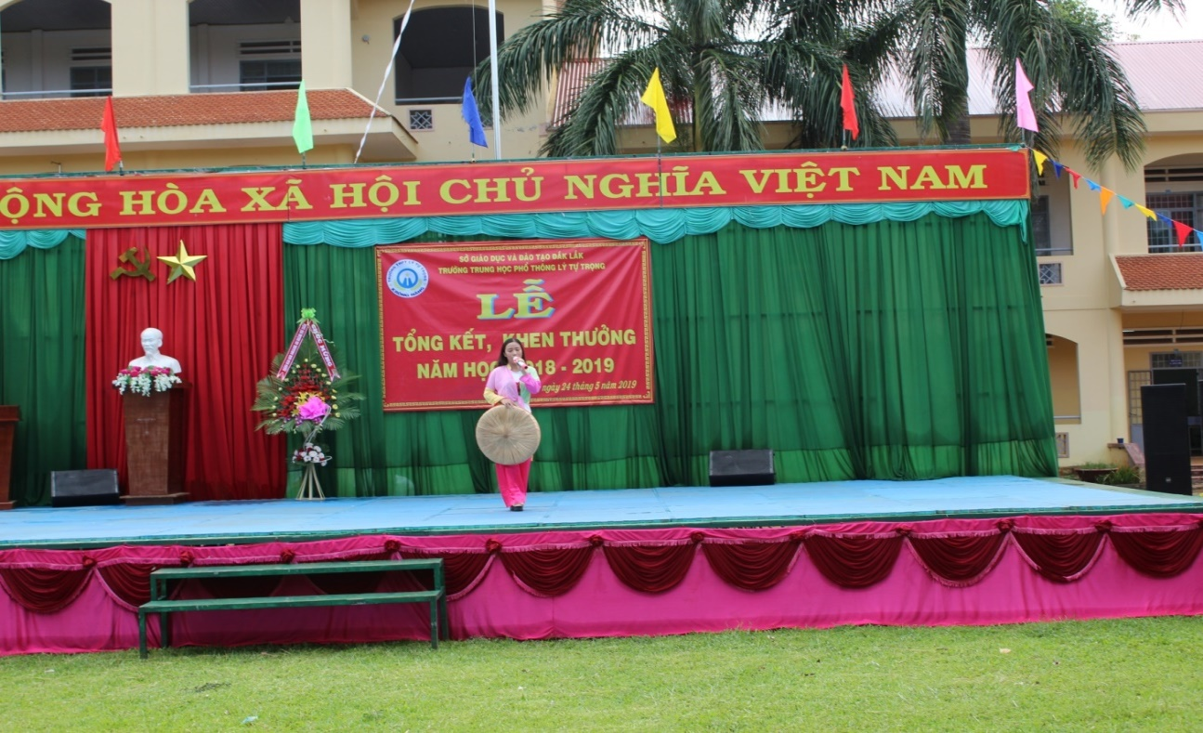
Tiết mục đơn ca “Làng quan họ quê tôi” của chi đoàn 12A1

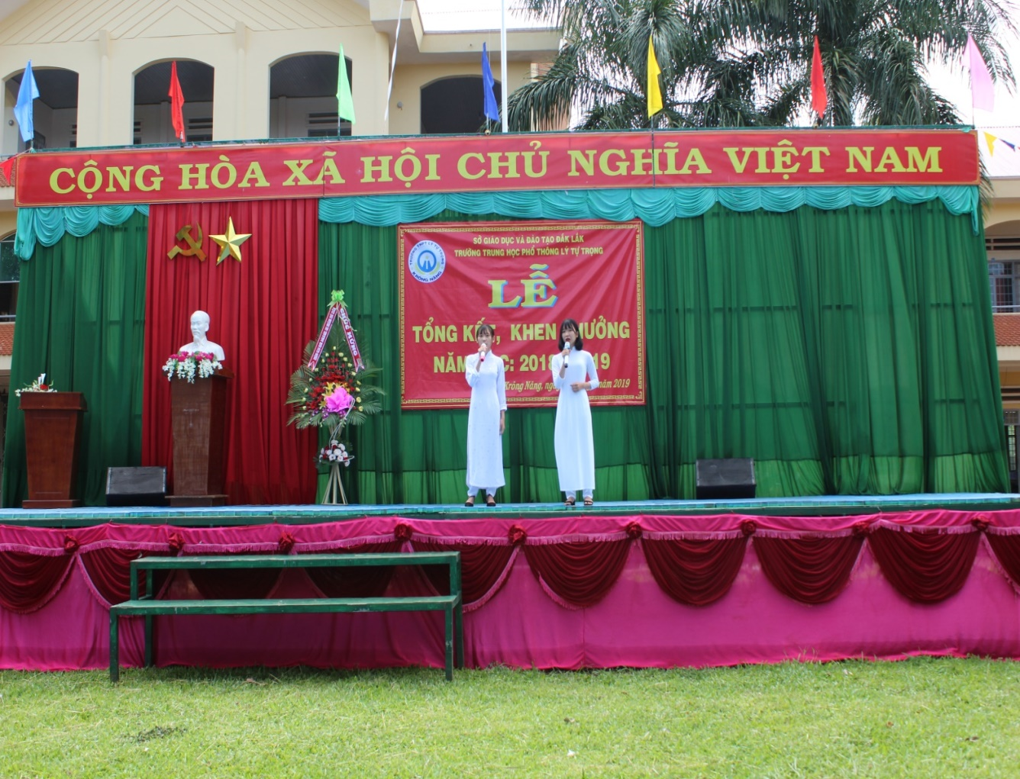
Tiết mục song ca “ Tháng năm không trở lại” của chi đoàn 10A4

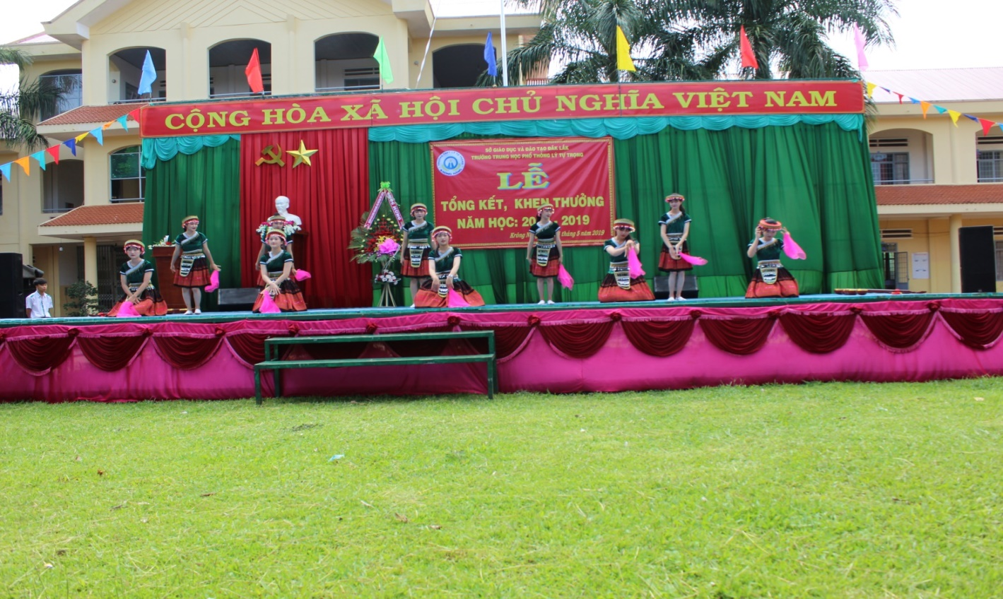
Tiết mục múa "Suối đàn" của chi đoàn 11A1

Đại diện lãnh đạo nhà trường, Thầy Lê Văn Chính- Phó BTCB, Phó Hiệu trưởng, đã thông qua Báo cáo Tổng kết năm học 2018-2019, đánh giá những kết quả, thành tích đã đạt được của thầy và trò nhà trường.
Năm học 2018-2019 nhà trường tiếp tục đẩy mạnh phong trào thi đua “Đổi mới sáng tạo trong dạy và học”, với sự nỗ lực không ngừng, thầy và trò toàn trường đã đạt được nhiều thành tích đáng khích lệ:
* Về phía học sinh:
- Học sinh Giỏi toàn diện: 42 em chiếm tỉ lệ 8,17%;
- Học sinh tiên tiến: 216 em chiếm tỉ lệ 42,02%.
- HSG văn hóa 12: 01 giải ba, 03 giải KK
- Olympic 10/3: 03 HCV, 04 HCB, 04 HCĐ
- HSG TDTT cấp tỉnh: 03 HCV, 04 HCB, 02 HCĐ.
- HSG GDQP-AN cấp tỉnh: 06 giải nhất, 07 giải nhì, 08 giải ba, 02 giải đồng đội (trong đó 01 giải 4 toàn đoàn)
- KHKT cấp Cụm: 01 giải nhất, 03 giải ba, 01 giải KK
- KHKT cấp Tỉnh: 01 giải B
* Về phía CBGV, NV:
- Kết quả phân loại cán bộ, công chức, viên chức: có 07/48 đ/c HTSXNV, 36/48 đ/c HTTNV, 05/48 đ/c HTNV.
- Có 13 giáo viên có thành tích bồi dưỡng học sinh đạt giải cấp tỉnh.
- Có 07 giáo viên có sáng kiến kinh nghiệm được công nhận cấp tỉnh, trong đó 02 giải B, 05 giải C.
- Có 09 giáo viên đạt HCĐ trong Hội thao truyền thống của Ngành.
- Có 41 đ/c được công nhận danh hiệu Lao động tiên tiến.
- Có 05 tập thể Tổ được đề nghị Sở GD&ĐT công nhận danh hiệu TT Lao động tiên tiến
- Có 06 đ/c được đề nghị Sở GD&ĐT công nhận danh hiệu chiến sĩ thi đua cấp cơ sở.
- Có 03 tập thể tổ được đề nghị Sở GD&ĐT tặng giấy khen: Tổ KHTN; Tổ KHXH và Tổ Thể dục – GDQP,AN.
- Có 10 đ/c được đề nghị Sở GD&ĐT tặng Giấy khen (trong đó có 02 đ/c được đề nghị Sở GD&ĐT tặng Giấy khen là điển hình tiên tiến tiêu biểu trong phong trào thi đua “Đổi mới sáng tạo trong dạy và học” năm học 2018-2019)
- Tập thể trường được đề nghị UBND tỉnh công nhận danh hiệu Tập thể Lao động xuất sắc và được đề nghị Sở GD&ĐT tặng Giấy khen.
Cũng tại buổi lễ, thầy Lê Văn Chính đã đánh giá những tồn tại, hạn chế trong năm học. Trên cơ sở đó triển khai một số nhiệm vụ trọng tâm trong hè 2019 và công tác chuẩn bị cho năm học mới, năm học 2019-2020.

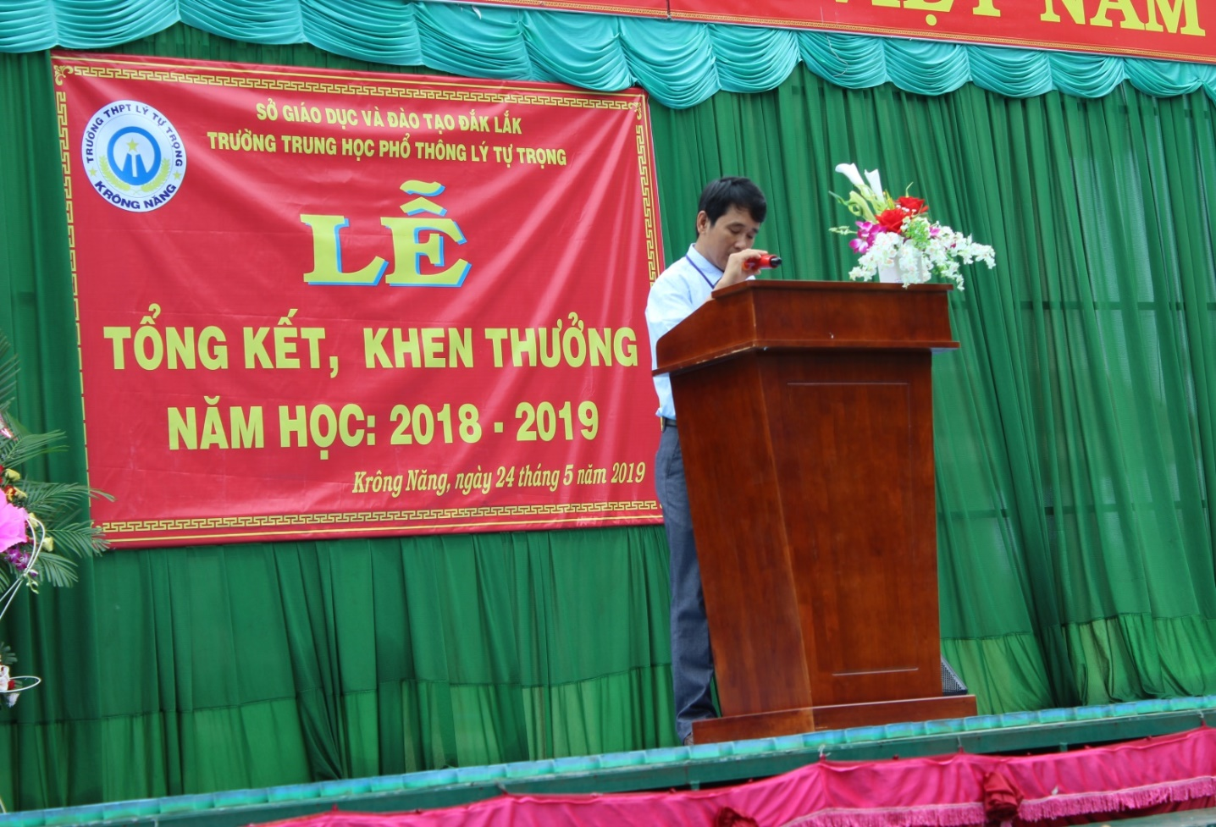
Thầy: Lê văn Chính (Phó hiệu trưởng nhà trường thông qua Báo cáo tổng kết năm học 2018-2019)
Đại diện lãnh đạo huyện, ông Trần Sơn đã có bài phát biểu tuyên dương những thành tích mà thầy và trò nhà trường đã đạt được.

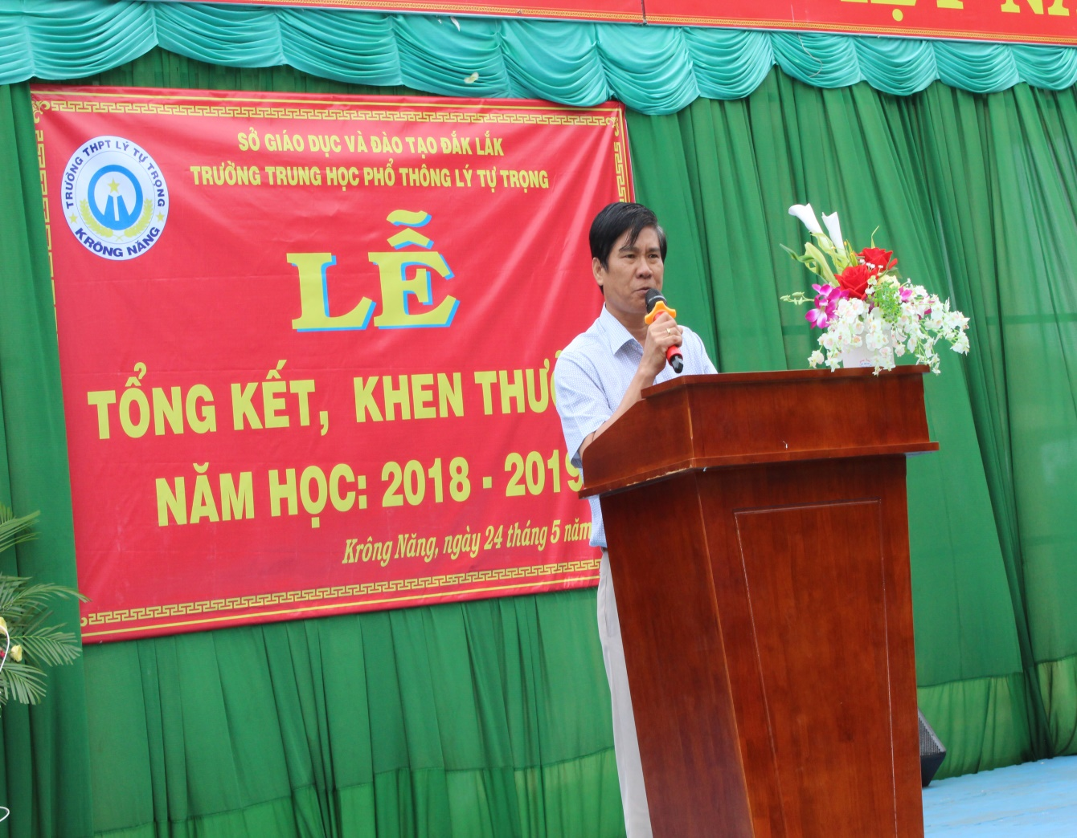
Ông Trần Sơn phát biểu tại buổi lễ.
Kết thúc buổi lễ, nhà trường đã tổ chức phát thưởng cho những tập thể và cá nhân đạt thành tích cao trong năm học:

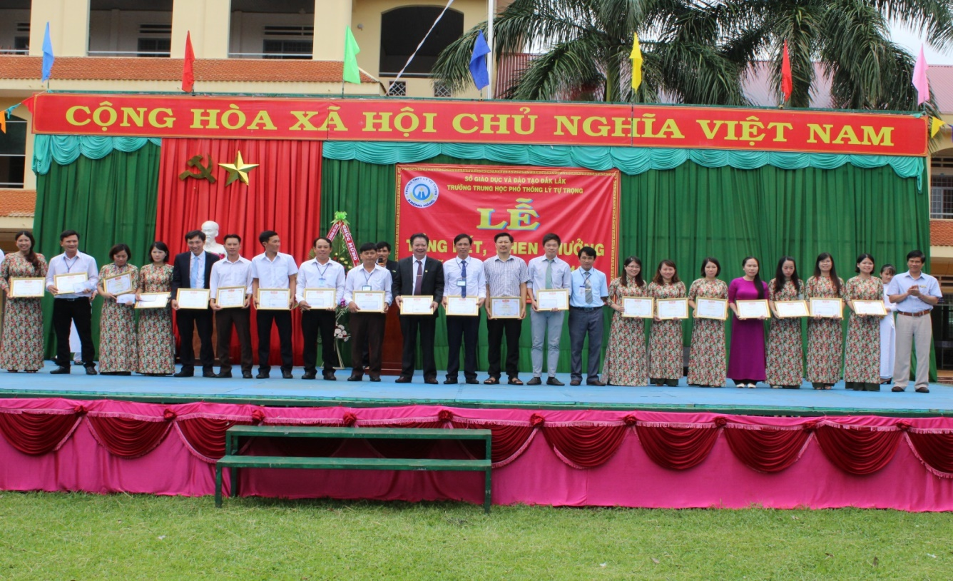
Thầy Lê Văn Chính và ông Trần Sơn trao thưởng cho các cá nhân đạt danh hiệu LĐTT

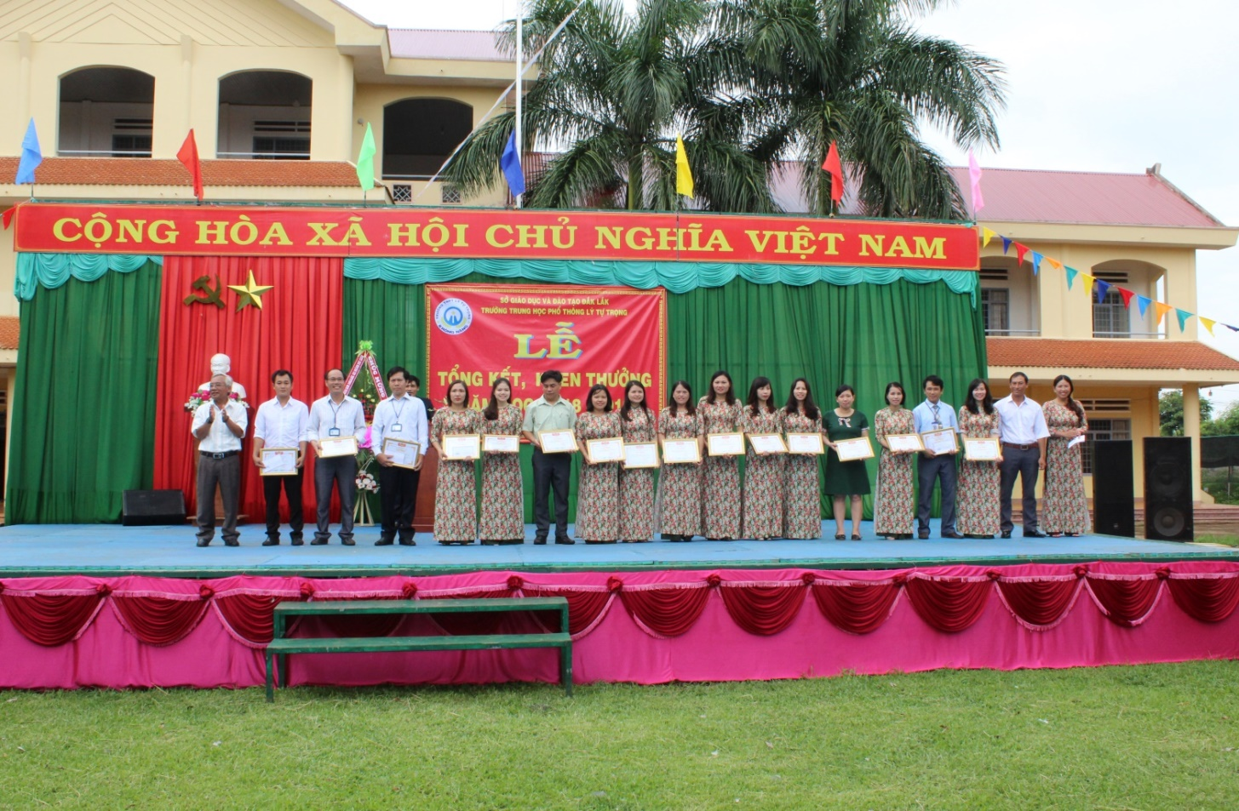
Thầy Kim Liệu- UBHKH huyện- UBHKH huyện và đại biểu trao thưởng cho các cá nhân đạt danh hiệu LĐTT

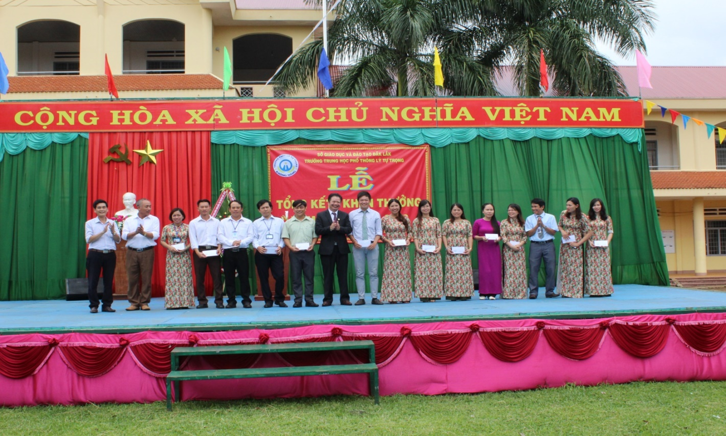
Thầy Hoàng Lê Huần và đại biểu trao thưởng cho GV có học sinh giỏi cấp tỉnh

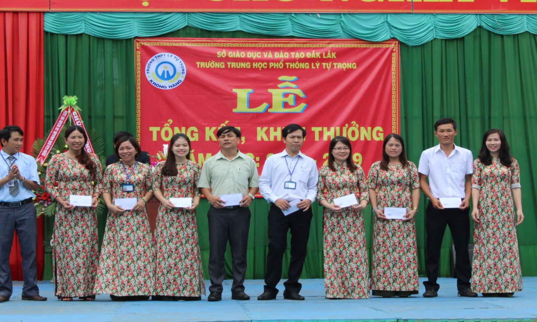
Thầy Lê Văn Chính (PHT) và cô Nguyễn Thị Ngân (CTCĐ)
trao thưởng cho các cá nhân đạt giải sáng kiến kinh nghiệm cấp tỉnh.

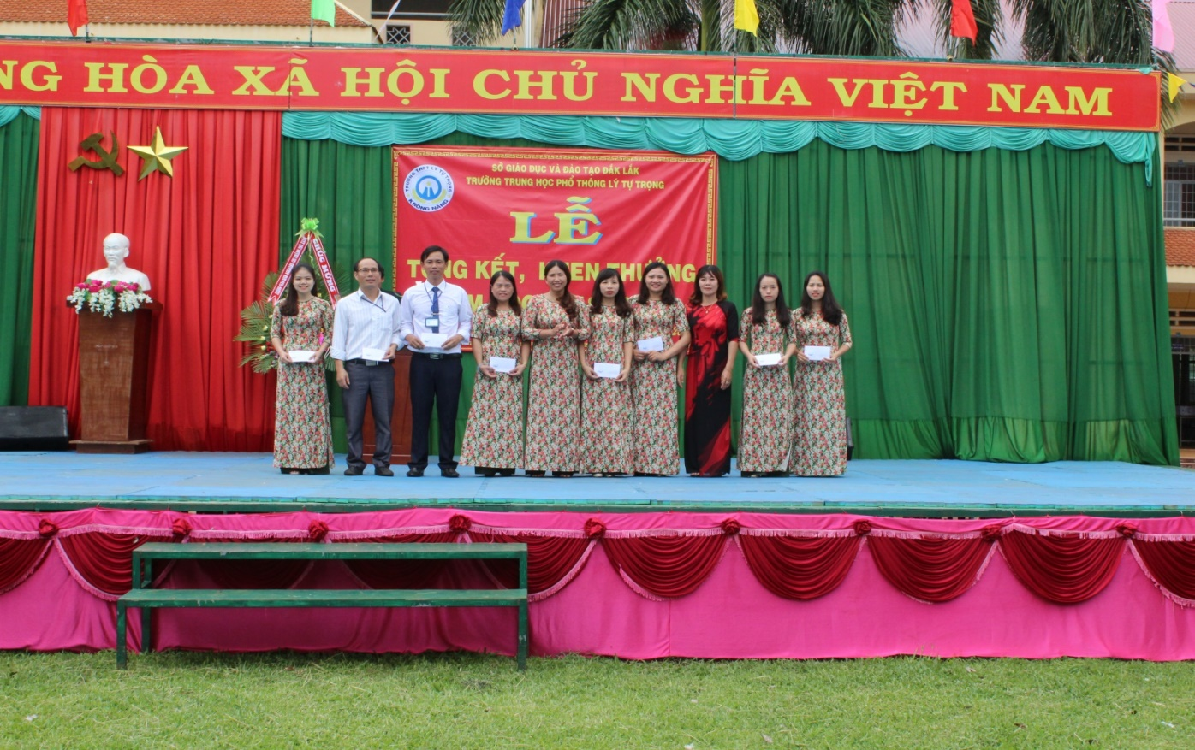
Đại diện cha mẹ học sinh của trường trao thưởng cho giáo viên chủ nhiệm xuất sắc năm học 2018-2019.

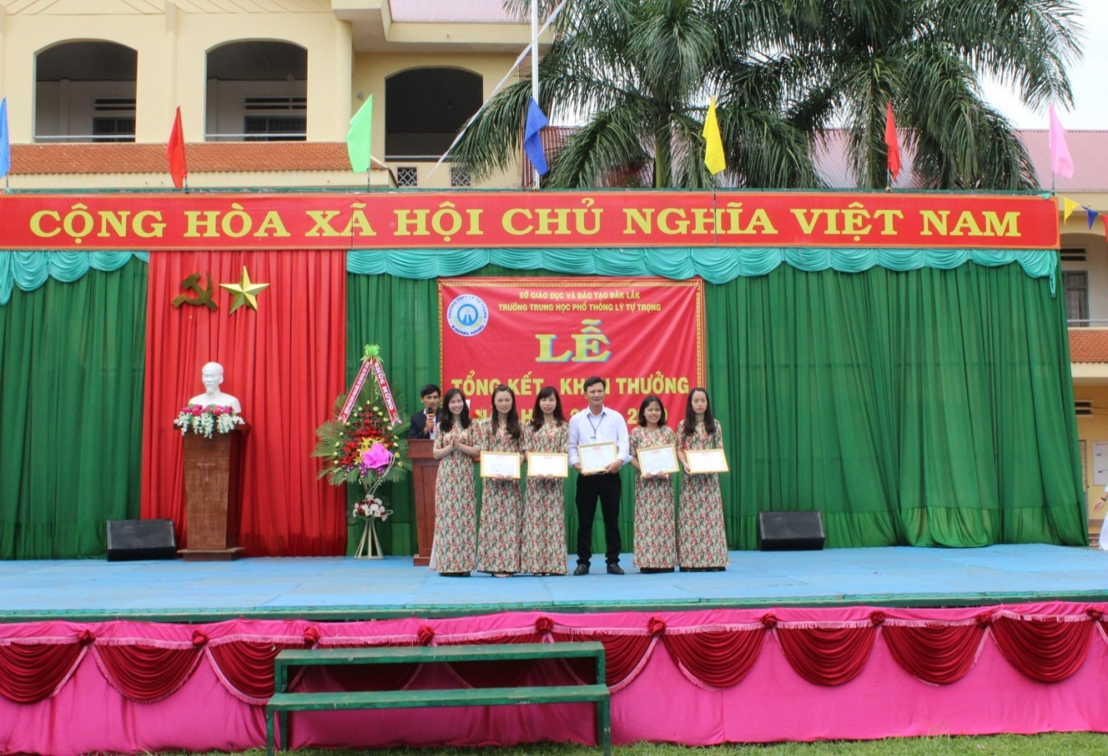
Cô Nguyễn Thị Ngân (CTCĐ) trao thưởng cho công đoàn viên xuất sắc.
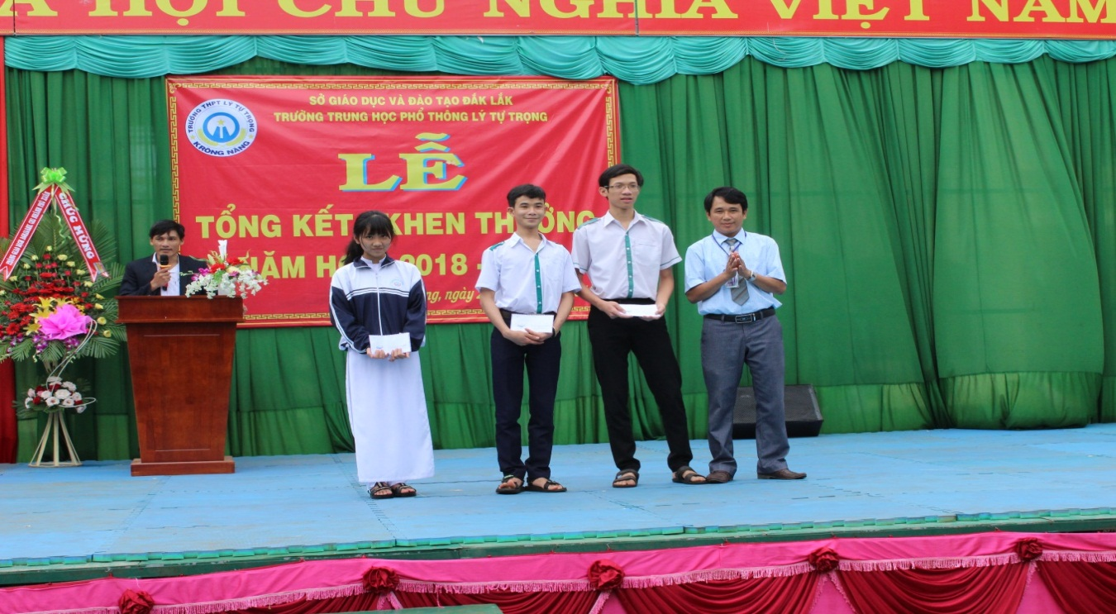
Thầy Lê Văn Chính (PHT) trao thưởng cho học sinh xuất sắc nhất của 3 khối.

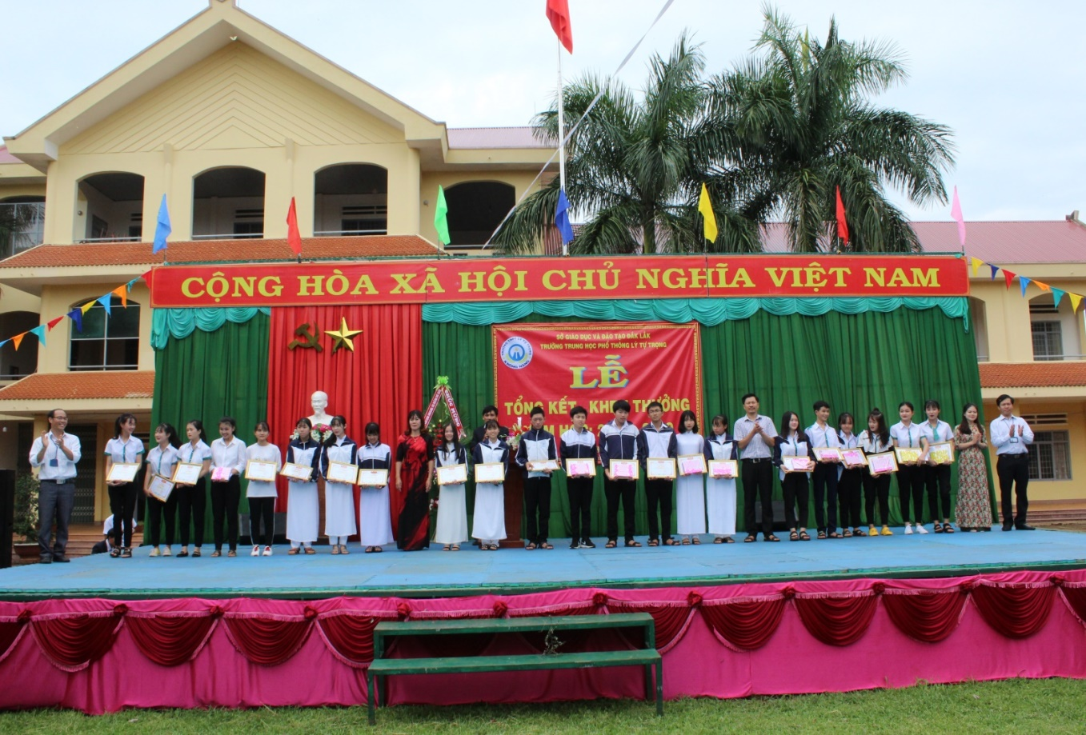
Trao thưởng cho học sinh giỏi toàn diện.
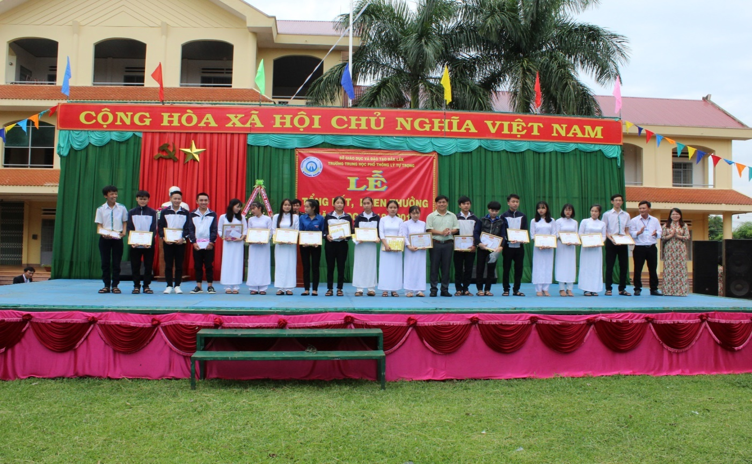
Trao thưởng cho học sinh giỏi toàn diện.

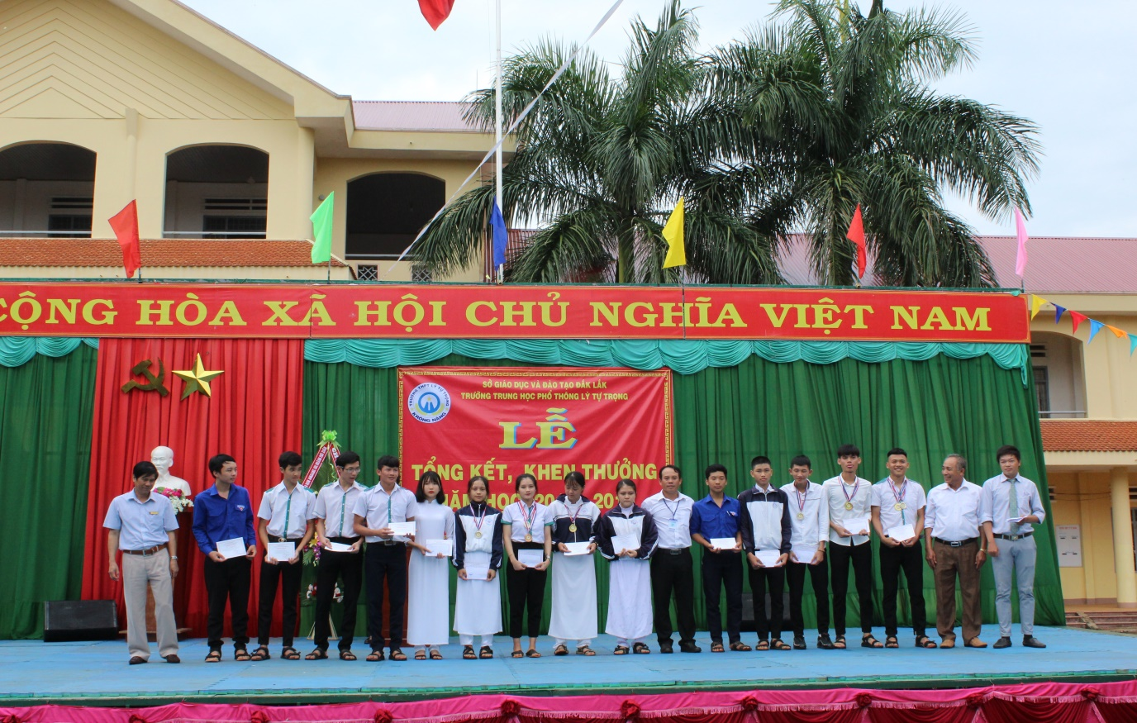
Trao thưởng cho học sinh giỏi tỉnh về TDTT và QPAN.
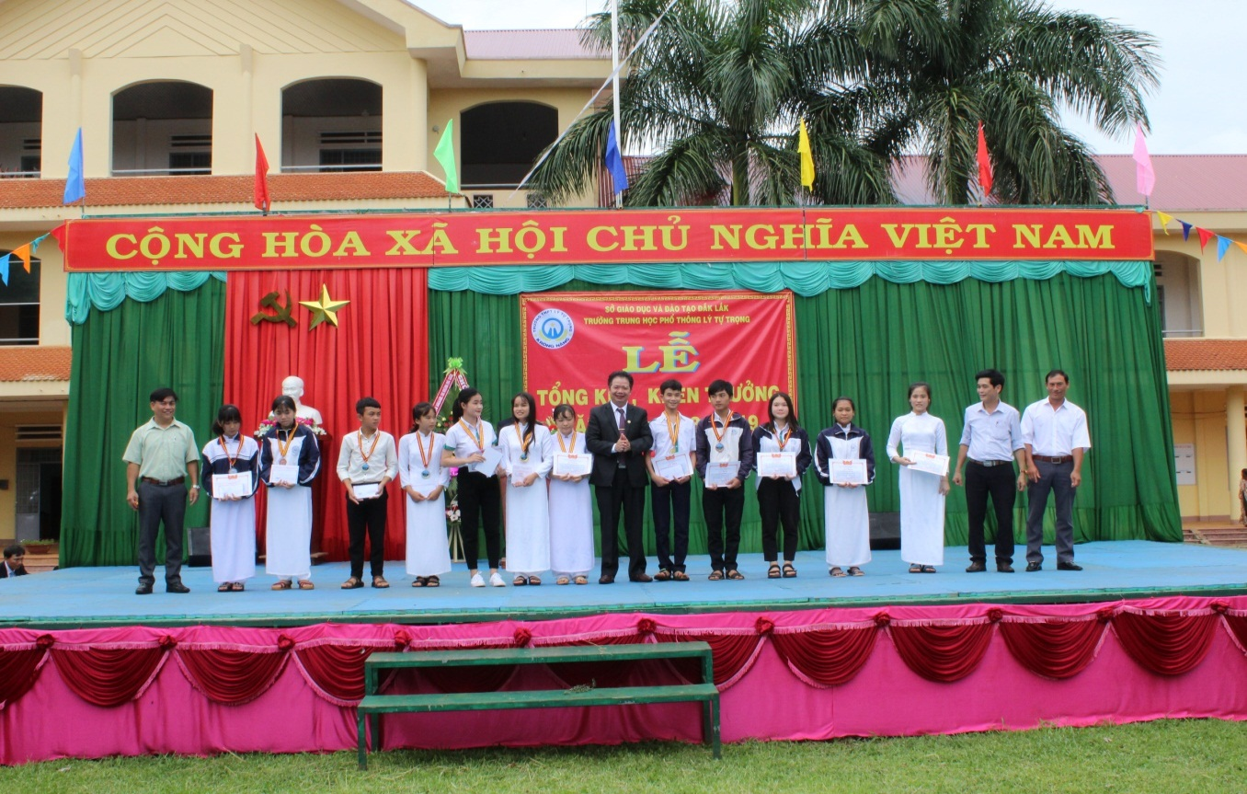
Trao thưởng cho học sinh đạt giải trong cuộc thi Olympic 10/3 và học sinh giỏi tỉnh.
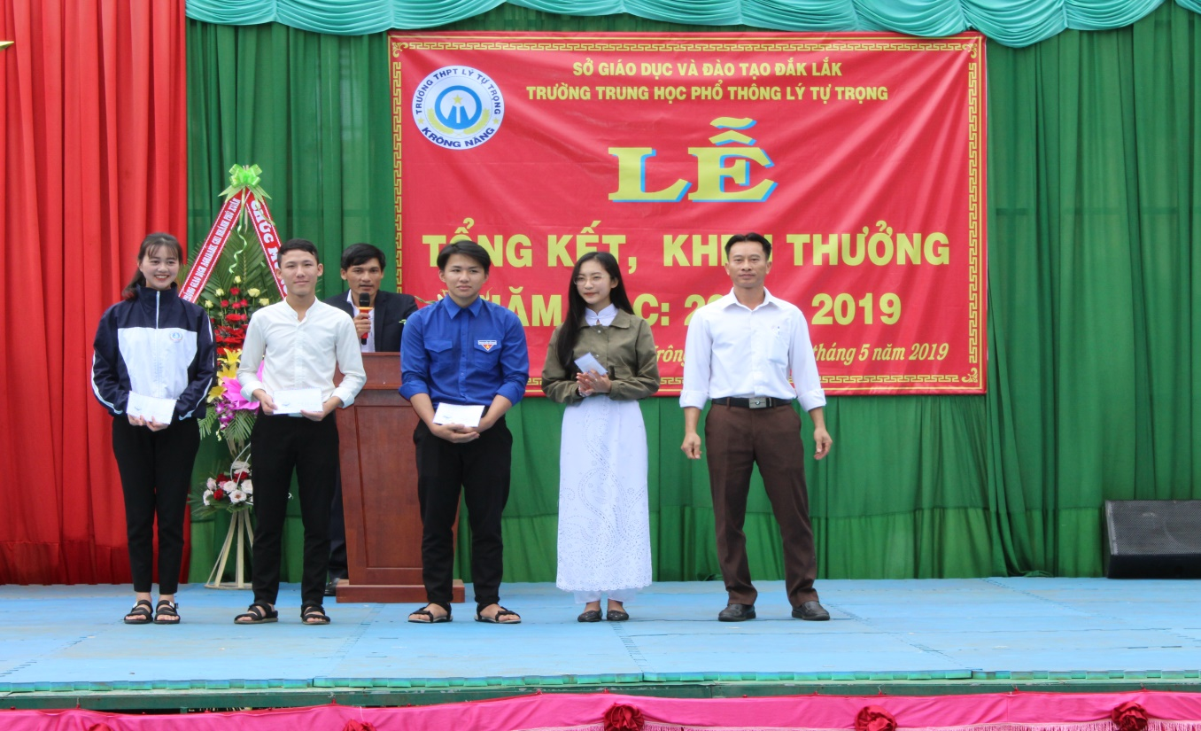
Thầy Lê Trọng Đức tổ giáo vụ và giám thị trao thưởng cho tập thể lớp xuất sắc.

